INDICAÇÃO Nº 812 / 2021
Súmula: Indico ao Governo Municipal, na pessoa do Prefeito Igor Soares, a construção de uma escadaria entre a Rua: Rio Taipy, Bairro: Amador Bueno – CEP: 06680-605 e a Rua: Abílio Camargo Ribeiro, Bairro: Amador Bueno – CEP: 0668-620 – Itapevi – SP.
INDICO à Mesa, após ouvido o Douto Plenário, na forma regimental vigente, seja oficiado ao Prefeito Municipal, Excelentíssimo Senhor Igor Soares, para que solicite ao Órgão Municipal competente a construção de uma escadaria entre a Rua: Rio Taipy, Bairro: Amador Bueno – CEP: 06680-605 e a Rua: Abílio Camargo Ribeiro, Bairro: Amador Bueno – CEP: 0668-620 – Itapevi – SP.
Justificativa
Senhor Presidente: -
Senhoras e Senhores Vereadores: -
Solicitação dos moradores que apelam a este vereador intervenção. Conforme podemos observar nas fotos em anexo, os moradores utilizam essa área como passagem para cortar caminho entre as ruas. O local é um barranco e em dias de chuva a situação piora. Uma obra, que pode ser considerada simples para quem não a utiliza, pode ter importância para quem utiliza diariamente, como é o caso dos moradores, que poderão ter mais segurança com a nova escadaria e que ela possa ser bem utilizada por todos que ali transitam. Solicitamos ao Órgão Municipal competente que verifique se a área é de propriedade da prefeitura, ou se é particular, e se há possibilidade para a execução da obra.
Desde já agradeço, e conto com a compreensão de Vossa Senhoria.

Sala das Sessões Benvindo Moreira Nery, 05 de fevereiro de 2021.
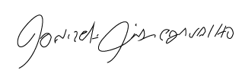

Donizetti Dias Carvalho - PSB
Vereador “Zetti da Adega”
ANEXO INDICAÇÃO Nº 812 / 2021
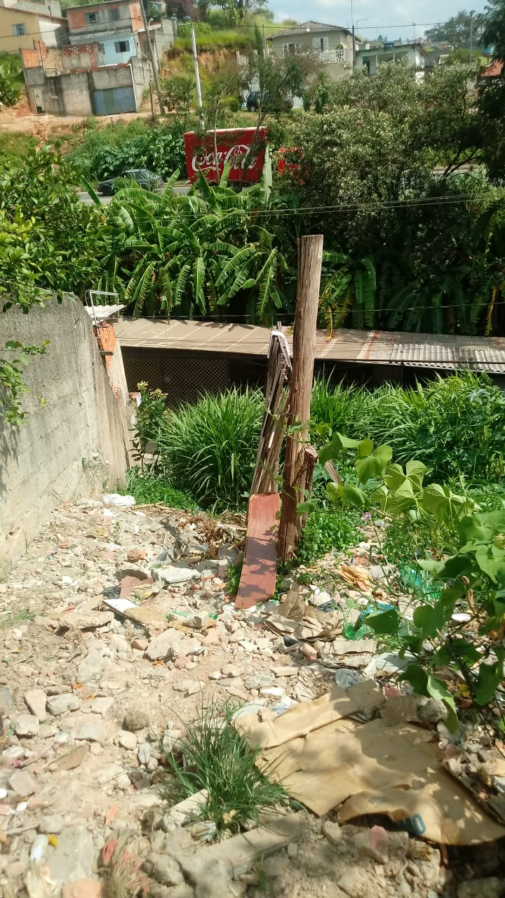
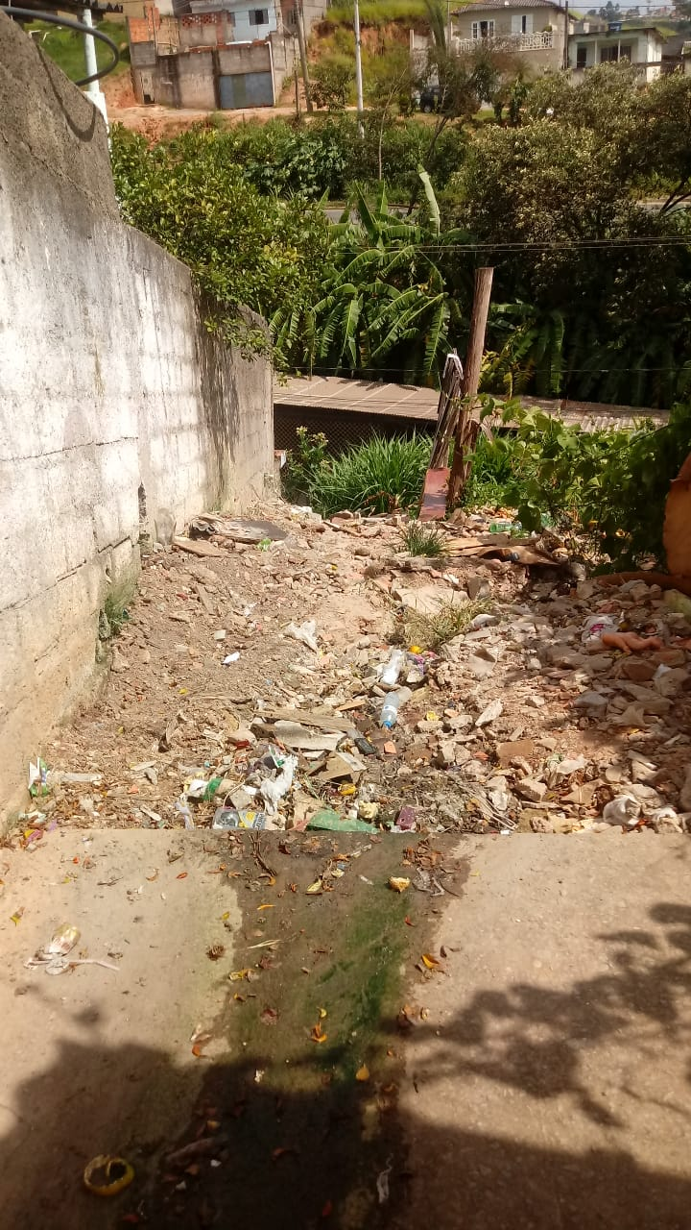

Donizetti Dias Carvalho - PSB
Vereador “Zetti da Adega”

ANEXO INDICAÇÃO Nº 812 / 2021
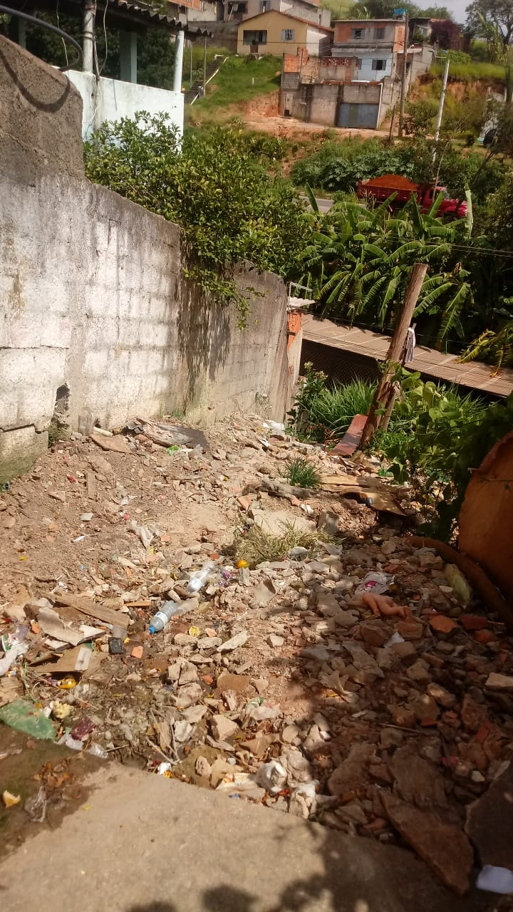
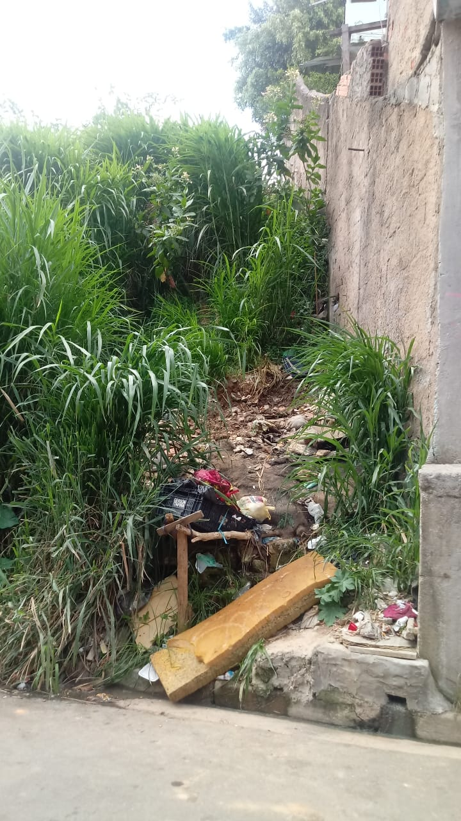

Donizetti Dias Carvalho - PSB
Vereador “Zetti da Adega”

ANEXO INDICAÇÃO Nº 812 / 2021
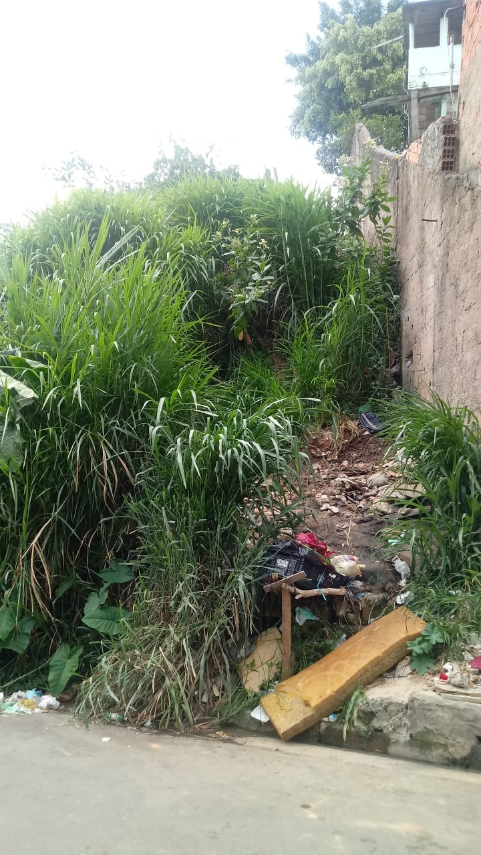

Donizetti Dias Carvalho - PSB
Vereador “Zetti da Adega”

